ПРОЕКТ ВНЕСЕНИЯ ИЗМЕНЕНИЙ В ПРАВИЛА ЗЕМЛЕПОЛЬЗОВАНИЯ И ЗАСТРОЙКИ МУНИЦИПАЛЬНОГО ОБРАЗОВАНИЯ
«БОЛЬШЕДОРОХОВСКОЕ СЕЛЬСКОЕ ПОСЕЛЕНИЕ»
АСИНОВСКОГО РАЙОНА ТОМСКОЙ ОБЛАСТИ

СОСТАВ ПРОЕКТА

Текстовая часть

1. Правила землепользования и застройки муниципального образования «Большедороховское сельское поселение» Асиновского района Томской области.

Приложение
(графическая часть)

1. Карта градостроительного зонирования территории в районе земельного участка, расположенного по адресу: Томская область, Асиновский район, северная часть кадастрового квартала 70:02:0200046, участок № 1 (приложение 1).
2. Карта градостроительного зонирования территории в районе нежилого здания, расположенного по адресу: Томская область, Асиновский район, с. Больше-Дорохово, ул. Центральная, 34/1 (приложение 2).
3. Карта градостроительного зонирования территории, расположенной между пилорамой в д. Феоктистовка Асиновского района Томской области по ул. имени Волкова, 54/2 и кладбищем по ул. имени Волкова, 76/1 (приложение 3).
4. Карта градостроительного зонирования территории, расположенной в южной части деревни Тихомировка (приложение 4).

Правила землепользования и застройки муниципального образования «Большедороховское сельское поселение»
Асиновского района Томской области

Проектом изменений в Правила землепользования и застройки муниципального образования «Большедороховское сельское поселение» Асиновского района Томской области предусматривается изменение границ территориальных зон в части:
1. сокращение зоны сельскохозяйственных угодий площадью 1403205 м² и переводом ее в производственную зону (П-1) в районе земельного участка, расположенного по адресу: Томская область, Асиновский район, северная часть кадастрового квартала 70:02:0200046, участок № 1 (приложение 1);
2. сокращение зоны застройки индивидуальными жилыми домами (Ж1) и зоны рекреационного назначения (Р) и переводом их в производственную зону (П-1) в районе нежилого здания, расположенного по адресу: Томская область, Асиновский район, с. Больше-Дорохово, ул. Центральная, 34/1 (приложение 2);
3. сокращение зоны иного назначения, в соответствии с местными условиями (территория общего пользования) и переводом ее в производственную зону (П-1), расположенной между пилорамой в д. Феоктистовка Асиновского района Томской области по ул. имени Волкова, 54/2 и кладбищем по ул. имени Волкова, 76/1 (приложение 3).
4. сокращение зоны иного назначения, в соответствии с местными условиями (территория общего пользования) и переводом ее в производственную зону (П-1), расположенной в южной части деревни Тихомировка (приложение 4).

Приложение 1

Правила землепользования и застройки муниципального образования
«Большедороховское сельское поселение»
Асиновского района Томской области
Фрагмент карты градостроительного зонирования
в районе земельного участка, расположенного по адресу:
Томская область, Асиновский район, северная часть кадастрового квартала 70:02:0200046, участок № 1

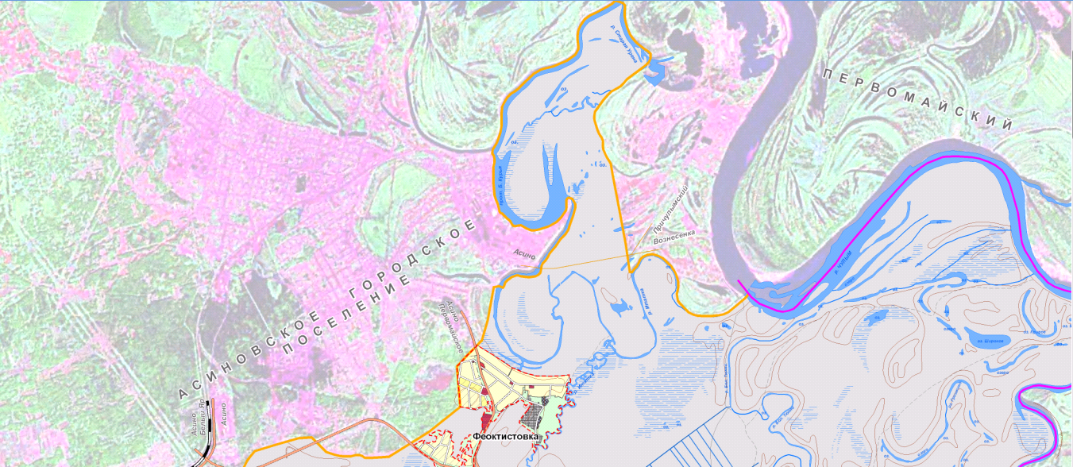

земли сельскохозяйственного назначения

Правила землепользования и застройки муниципального образования
«Большедороховское сельское поселение»
Асиновского района Томской области
Фрагмент карты градостроительного зонирования
в районе земельного участка, расположенного по адресу:
Томская область, Асиновский район, северная часть кадастрового квартала 70:02:0200046, участок № 1
(проектное решение)

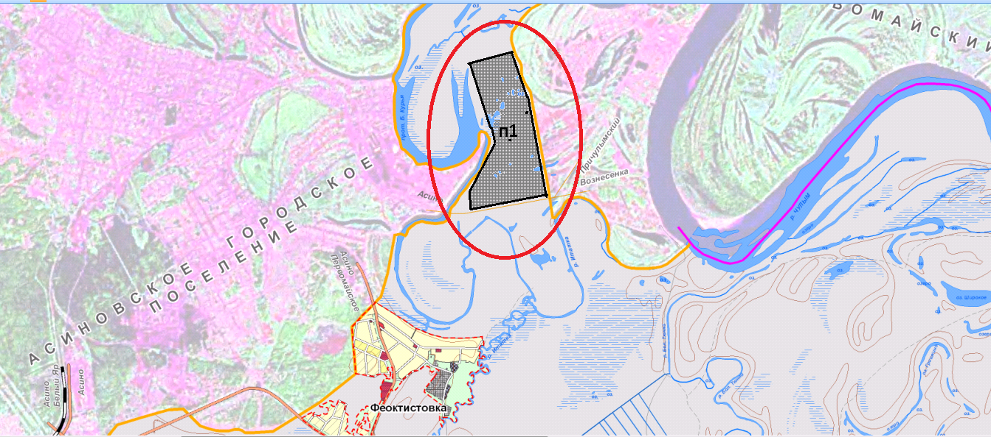

земли сельскохозяйственного назначения

производственная зона (П1)
П1

Приложение 2

Правила землепользования и застройки муниципального образования
«Большедороховское сельское поселение»
Асиновского района Томской области
Фрагмент карты градостроительного зонирования
в районе нежилого здания, расположенного по адресу:
Томская область, Асиновский район, с. Больше-Дорохово, ул. Центральная, 34/1

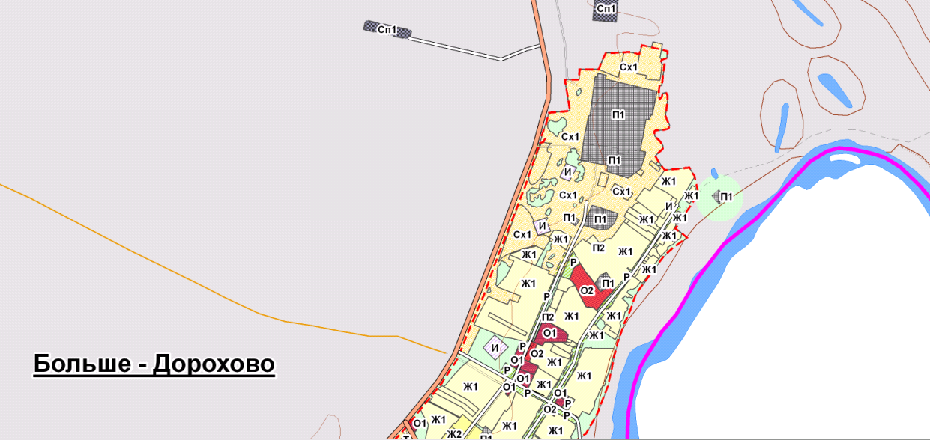

зона застройки индивидуальными жилыми домами (Ж1)
Ж1

Р
зона рекреационного назначения (Р)

Правила землепользования и застройки муниципального образования
«Большедороховское сельское поселение»
Асиновского района Томской области
Фрагмент карты градостроительного зонирования
в районе нежилого здания, расположенного по адресу:
Томская область, Асиновский район, с. Больше-Дорохово, ул. Центральная, 34/1
(проектное решение)

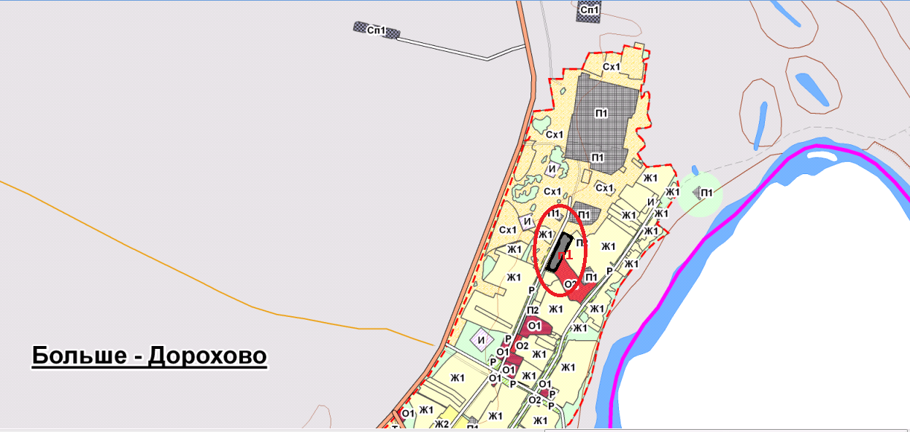

зона застройки индивидуальными жилыми домами (Ж1)
Ж1

Р
зона рекреационного назначения (Р)

П1
производственная зона (П1)

Приложение 3

Правила землепользования и застройки муниципального образования
«Большедороховское сельское поселение»
Асиновского района Томской области
Фрагмент карты градостроительного зонирования территории
расположенной между пилорамой в д. Феоктистовка Асиновского района Томской области по ул. имени Волкова, 54/2 и кладбищем по ул. имени Волкова, 76/1

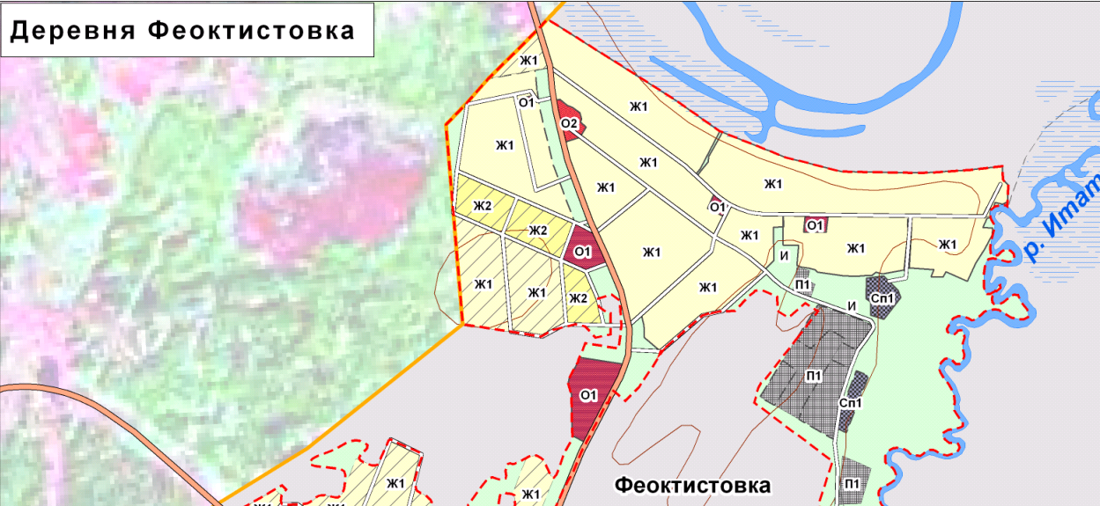

зона иного назначения, в соответствии с местными условиями (территория
общего пользования)

Правила землепользования и застройки муниципального образования
«Большедороховское сельское поселение»
Асиновского района Томской области
Фрагмент карты градостроительного зонирования территории
расположенной между пилорамой в д. Феоктистовка Асиновского района Томской области по ул. имени Волкова, 54/2 и кладбищем по ул. имени Волкова, 76/1
(проектное решение)

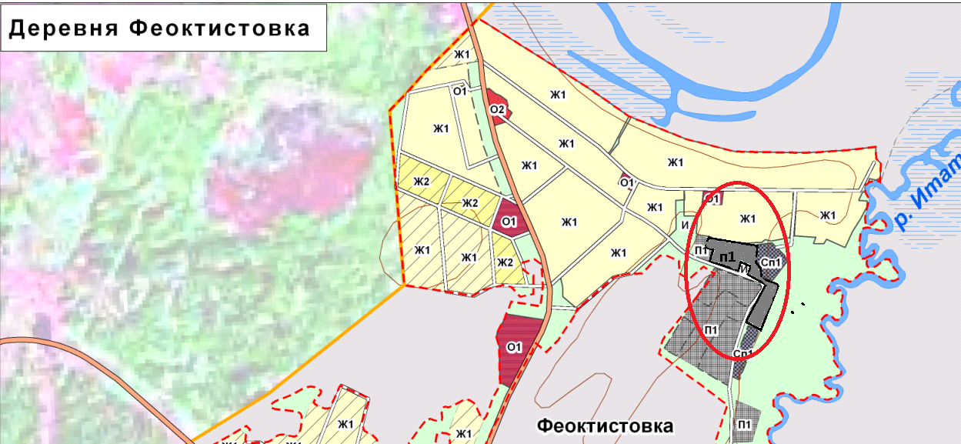

зона иного назначения, в соответствии с местными условиями (территория
общего пользования)

П1
производственная зона (П1)

Приложение 4

Правила землепользования и застройки муниципального образования
«Большедороховское сельское поселение»
Асиновского района Томской области
Фрагмент карты градостроительного зонирования территории
расположенной в южной части деревни Тихомировка

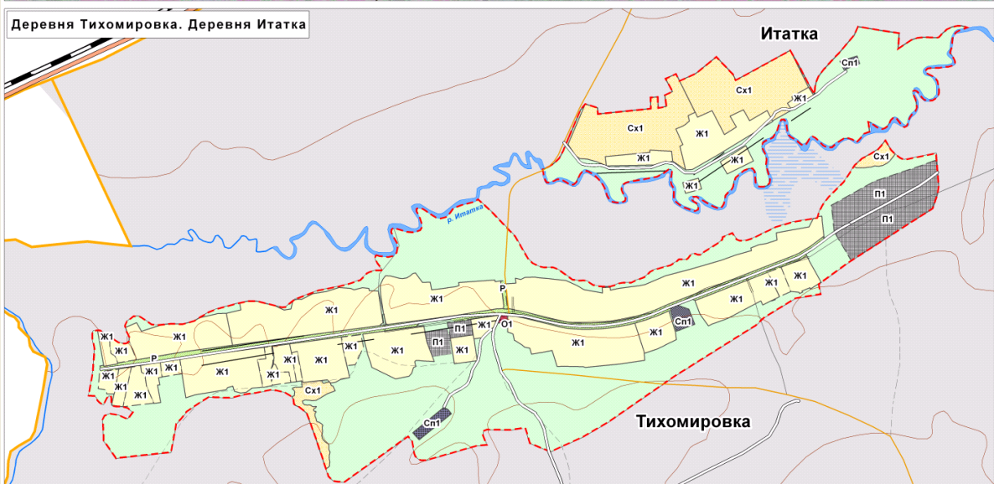

зона иного назначения, в соответствии с местными условиями (территория
общего пользования)

Правила землепользования и застройки муниципального образования
«Большедороховское сельское поселение»
Асиновского района Томской области
Фрагмент карты градостроительного зонирования территории
расположенной в южной части деревни Тихомировка
(проектное решение)

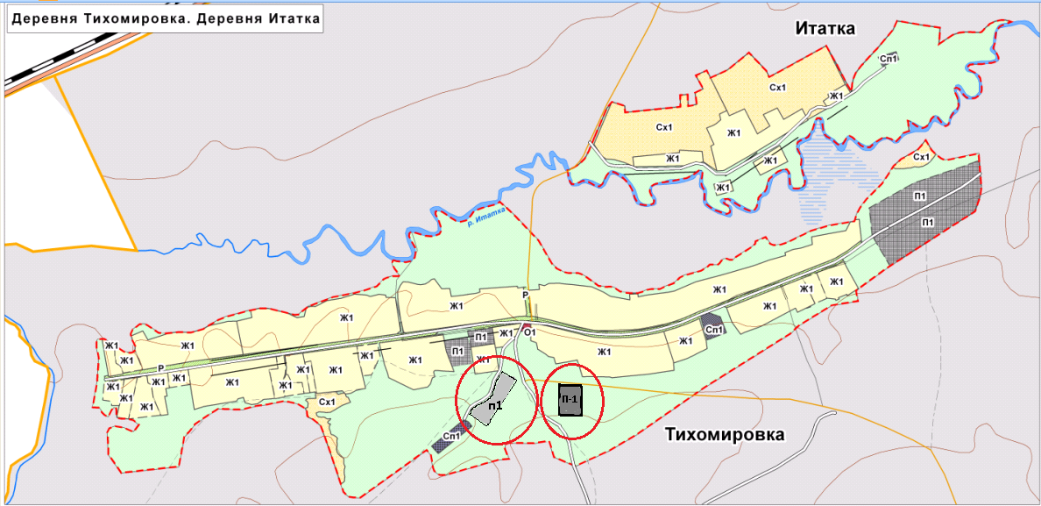

зона иного назначения, в соответствии с местными условиями (территория
общего пользования)

П1
производственная зона (П1)

